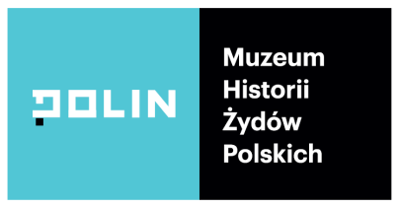
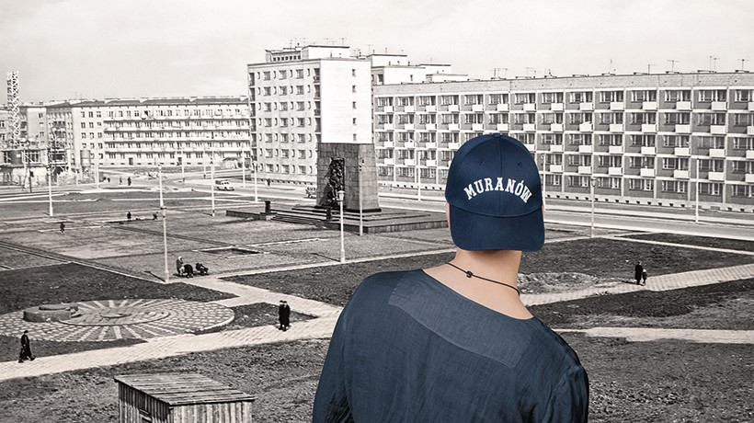
Warszawa, 22 czerwca 2020 r.
Muzeum POLIN powraca z nową wystawą „Tu Muranów” – od 26 czerwca.
Po ponad 3 miesiącach zamknięcia, spowodowanych pandemią koronawirusa, Muzeum Historii Żydów Polskich POLIN ponownie zaprosi zwiedzających na długo wyczekiwaną wystawę czasową „Tu Muranów”. Opowie ona o różnych warstwach dziejów warszawskiego osiedla i losach jego mieszkańców, bywalców, a także postaci kojarzonych z dzielnicą – od jego najdawniejszych początków po czasy współczesne, a nawet scenariusze przyszłości. Muzeum zabierze widzów w podróż po dawnej Dzielnicy Północnej, przedwojennym centrum żydowskiego życia, którą w czasie wojny Niemcy zamienili w największe getto okupowanej Europy, a później zrównali z ziemią. Do miejsca w którym po wojnie powstało unikatowe, modernistyczne osiedle zasiedlane przez ludzi z całej Polski. Porozmawiamy też o współczesnym Muranowie poruszając uniwersalne tematy takie jak dom, lokalność, sąsiedzki aktywizm czy miejska przyroda. Wystawa wykroczy poza mury samego Muzeum, a towarzyszyć jej będą liczne wydarzenia z udziałem publiczności, jak również te odbywające się online.
Pierwsi zwiedzający wejdą do muzeum już w piątek 26 czerwca o godz. 12.00. Symbolicznego otwarcia drzwi muzeum dokona Zygmunt Stępiński, dyrektor placówki i Kamila Radecka-Mikulicz, kuratorka wystawy „Tu Muranów”. Już teraz Muzeum zaprasza do śledzenia przygotowań do otwarcia wystawy na swoim profilu Facebookowym. Przed nami występ chóru Polin
z „Mantrą dla Muranowa” autorstwa Wojtka Blecharza (pon., 22.06) oraz początek naboru obiektów do społecznej instalacji. W weekend otwarcia – spotkania z twórcami wystawy i artystami, a także wirtualne spacery muranowskie po starych Nalewkach czy śladem współczesnych muranowskich murali. Szczegóły programu w załączeniu.

Wystawa „Tu Muranów” – opowieść o miejscu i jego mieszkańcach, byłych i obecnych.
Na wystawie w Muzeum POLIN zajrzyjmy w głąb miasta – poznamy niezwykłą, wielopoziomową historię Warszawy. Pod pozornie znaną warstwą zwiedzający odkryją kolejne wymiary przeszłych, obecnych i przyszłych losów miasta: Najistotniejsze w opowieści o Muranowie, z kuratorskiego punktu widzenia, było ukazanie warstwowości jego dziejów w taki sposób, by w równym stopniu skupić uwagę na każdym z prezentowanych okresów historycznych i losach żyjących wówczas ludzi – zdradza kuratorka wystawy Kamila Radecka-Mikulicz. I dodaje: Wystawę adresujemy nie tylko do warszawian, ale także osób interesujących się szerzej historią społeczną miast, architekturą, urbanistyką. Mamy nadzieję, że okaże się interesująca z uwagi na przedstawiane w niej osobiste historie i uniwersalność poruszanych tematów, takich jak przemiany społeczne na przestrzeni lat, utopie urbanistyczne, zadomowienie czy wreszcie lokalność, obywatelski i sąsiedzki aktywizm oraz miejska przyroda.
Na samym początku opowieści przeniesiemy się do XVIII wieku, by poznać Wenecjanina tęskniącego za ojczystą wyspą Murano. Kolejnym etapem podróży będzie spacer dawną Dzielnicą Północną, która przed wojną była centrum żydowskiego życia – w czasach, gdy Warszawa była domem największej
w Europie Diaspory. Przespacerujemy się przedwojenną ulicą Nalewki, wówczas tętniącą życiem reprezentacyjną ulicą handlową, nie ustępującą wielkością i różnorodnością sklepów, warsztatów
i towarów dzisiejszej Marszałkowskiej w Warszawie, czy Piotrkowskiej w Łodzi. Poznamy dramatyczne losy Żydów, których uwięziono w utworzonym tu warszawskim getcie. Dowiemy się, jak planiści dźwigający stolicę z wojennych gruzów zakładali nowe, modernistyczne osiedle, przywołamy historie słynnych warszawskich windziarek, które przysłużyły się budowie nowoczesnej dzielnicy,
a nawet, przypomnimy w co bawiły się dzieci na podwórkach powojennego Muranowa. Do tej fascynującej podróży w czasie zaproszą nas twórcy wystawy: współautorzy Beata Chomątowska
i prof. Jacek Leociak oraz kuratorka Kamila Radecka-Mikulicz.
Będziemy szukać odpowiedzi na pytania, co czyni Muranów miejscem wyjątkowym
i dlaczego to właśnie tutaj powstało Muzeum Historii Żydów Polskich POLIN. Zastanowimy się, jak tu, na Muranowie, żyje się współcześnie. Muzeum zaprosi mieszkańców Muranowa do wspólnego tworzenia ekspozycji „Tu Muranów” na kilku etapach jej trwania (powstanie m.in. społeczna instalacja, której otwarcie planowane jest na wrzesień br).
Uwagę zwiedzających z pewnością przyciągnie dzieło Jadwigi Sawickiej, uznanej twórczyni, której prace znajdują się w narodowych kolekcjach sztuki. Artystka przygotowała przestrzenny kolaż-mural, przypominający o wielowarstwowej, ludzkiej historii tego miejsca. Powstawał on na chwilę przed ponownym otwarciem muzeum, już w przestrzeni wystawy, wskutek nakładania i zdzierania kilku warstw wydruków ze słowem „głosy” w językach jidysz, polskim i angielskim. Zdzieranie kolejnych warstw to proces odwrotny od naturalnego nawarstwiania się pokładów znaczeń – tłumaczyła artystka. Jest świadomym aktem; jednocześnie wolą poznania, dotarcia do dna/sedna, jak i działaniem formalnym: chęcią stworzenia całościowego obrazu, w którym wszystkie te warstwy byłyby jednocześnie obecne – dodaje Sawicka.
Od połowy lipca obejrzymy instalację artysty Artura Żmijewskiego i badaczki pamięci Zagłady Zofii Waślickiej-Żmijewskiej. To dzięki ich projektowi po raz pierwszy wystawę czasową będzie można oglądać także na zewnątrz Muzeum. Tematem fotografii i filmów są obiekty archeologiczne znalezione podczas budowy muzeum, takie jak brytfanka do pieczenia, sztućce, szklanki, okulary, czy zwykły zegarek. Sądziliśmy, że zdjęcia te powinny być stonowaną, ale nacechowaną uczuciowo opowieścią
o tych rzeczach. Dla każdego z wybranych przedmiotów znaleźliśmy odpowiadający mu współczesny kontekst. Zardzewiałe nożyce krawieckie położyliśmy wśród niedokończonych ubrań
w zakładzie krawieckim i tak sfotografowaliśmy. Naczynia kuchenne trafiły między dzisiejsze garnki,
a sztućce na świeże obrusy – mówią Żmijewscy. Prace fotograficzne artysty zobaczymy także
w przestrzeni wystawy – wykonane w szczególny sposób współczesne zdjęcia wybranych muranowskich lokalizacji.
Tu Muranów, wystawa czasowa Muzeum POLIN
Kuratorka wystawy: Kamila Radecka-Mikulicz
Pomysłodawca wystawy i współautor koncepcji: prof. Jacek Leociak
Współautorka koncepcji wystawy: Beata Chomątowska
Projekt przestrzeni wystawy: Tatemono
Autorzy części zewnętrznej wystawy: Zofia Waślicka-Żmijewska, Artur Żmijewski
Wystawę można oglądać między 26.06.2020 r. a 22.03.2021 r.
www.polin.pl/tu-muranow
Co oprócz wystawy?
Książka „Tu Muranów. Dzielnica ponad gruzami” i spotkanie „Dlaczego Muranów?”
Wystawie towarzyszy katalog, zbiór 21 esejów autorstwa historyków, artystów
i varsavianistów. Zaglądają w głąb miasta, odsłaniając wielowarstwową historię Muranowa, przyglądając się mu z różnych perspektyw: historycznej, archeologicznej, socjologicznej, psychologicznej, architektonicznej i przyrodniczej. Opowiadają o mieszkańcach dzielnicy – tych dawnych i tych współczesnych. Więcej o książce można będzie usłyszeć na spotkaniu odbywającym się w cyklu Czytelni POLIN (wtorek 30.06, emisja na profilu Facebookowym Muzeum POLIN o godz. 19:30), gdy z autorami wybranych esejów: Kamilą Radecką-Mikulicz, Sylwią Chutnik, Michałem Bilewiczem
i Jerzym S. Majewskim porozmawia Michał Nogaś.
Podcast „Tu Muranów”
Równolegle do wystawy powstawał podcast, rodzaj „muranowskiej opowieści w odcinkach”. Jakimi dźwiękami tętniła przedwojenna Dzielnica Północna? Którędy udało się wyprowadzić
z getta małego Mariana Kusznera? Jak zmieniał się świat obserwowany przez dekady
z okna zakładu tapicerskiego na Karmelickiej? – w podcaście „Tu Muranów” o swojej dzielnicy opowiadają świadkowie historii, wśród nich Halina Birenbaum, Krystyna Budnicka, Józef Hen i Marian Marzyński, a także współcześni mieszkańcy, bywalcy i osoby związane z Muranowem. Autorem podcastu „Tu Muranów” jest Bartosz Panek, autor reportaży i dziennikarz radiowy. Podcasty udostępnione zostaną na stronie internetowej polin.pl i w aplikacjach podcastowych w lipcu br.
Muranów wczoraj, dzisiaj i jutro – działania partycypacyjne
Muranów to przede wszystkim jego mieszkańcy – dawni i obecni. Ich wspomnienia, codzienne sprawy i plany na przyszłość. Dlatego wystawie towarzyszyć będzie społeczna instalacja muranowska. Stworzą ją przyniesione przez mieszkańców i mieszkanki osiedla pamiątki rodzinne, dokumenty, fotografie, przedmioty – to one i związane z nimi historie staną się treścią prezentowaną w ramach instalacji
w holu głównym muzeum. Ci, którzy zazwyczaj są tylko zwiedzającymi, staną się współtwórcami opowieści o muranowskiej historii. To działanie ma podkreślać wartość indywidualnych kolekcji
i prywatnej pamięci. Interesują nas doświadczenia i wspomnienia różnych generacji, z dalszej i bliższej przeszłości, a także współczesności Muranowa, w tym ostatnich miesięcy pandemii. Każda osoba, której losy połączyły się na pewnym etapie z Muranowem, może zostać współtwórcą tej instalacji – wystarczy, że na początek przyśle zdjęcie pamiątkowego przedmiotu z krótkim opisem. Nabór zgłoszeń trwa do 5 lipca pod adresem: muranow@polin.pl

Kontakt dla mediów:
Biuro prasowe Muzeum POLIN
Marta Dziewulska
Rzeczniczka prasowa Muzeum POLIN
mdziewulska@polin.pl. 604 464 675

